Министерство науки и высшего образования Российской Федерации
ФГАОУ ВО «СЕВАСТОПОЛЬСКИЙ ГОСУДАРСТВЕННЫЙ УНИВЕРСИТЕТ»
Кафедра «Корпоративные информационные системы»
ОТЧЁТ
по лабораторной работе №5
по дисциплине «Программирование в системе «1С: Предприятие 8.3»»
по теме «Встроенный язык 1С. Операторы. Универсальные коллекции значений».
Выполнил: студент группы
ПвС1С-21-2о Мовенко К.М.
Проверил: ассистент Сергеев Н.О.
Севастополь
2022
5.1. Цель работы
Ознакомление с условным оператором, циклами, массивами и структурами в языке 1С.
5.2. Задания
Выполнить задания вариантов 5 и 12 (Рисунок 5.1, 5.2), используя объект дерева конфигурации «Обработка» и её форму для ввода/вывода требуемой информации.
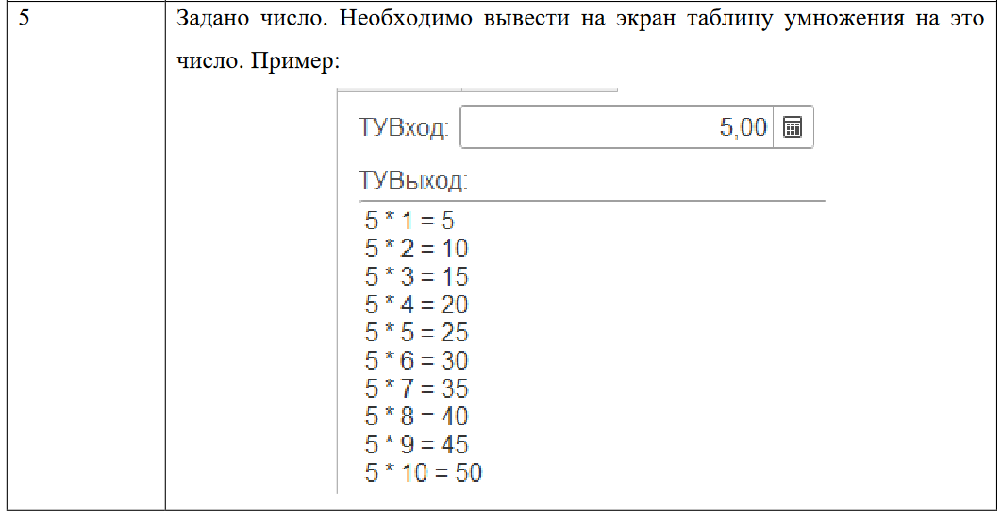
Рисунок 5.1 – Вариант 5
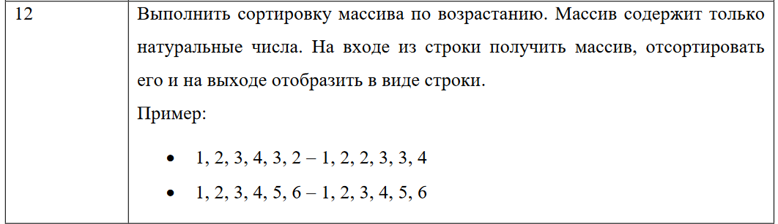
Рисунок 5.2 – Вариант 12
5.3. Ход работы
5.3.1. В конфигурации новой информационной базы создана обработка Вариант5. В форме обработки создан реквизит Вход типа Число, а также команда ТаблицаУмножения (Рисунок 5.3).
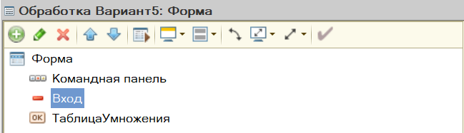
Рисунок 5.3 – Настройка формы обработки Вариант5
5.3.2. Для команды ТаблицаУмножения написана процедура, вычисляющая произведения введённого пользователем числа на числа от 1 до 10 и поочерёдно выводящая их в строковом виде (Рисунок 5.4).
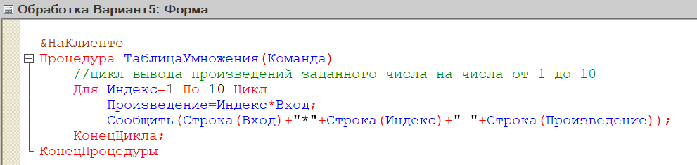
Рисунок 5.4 – Процедура для команды ТаблицаУмножения
5.3.3. Проведена отладка написанной процедуры. В результате были выведены верные значения произведений (Рисунок 5.5).
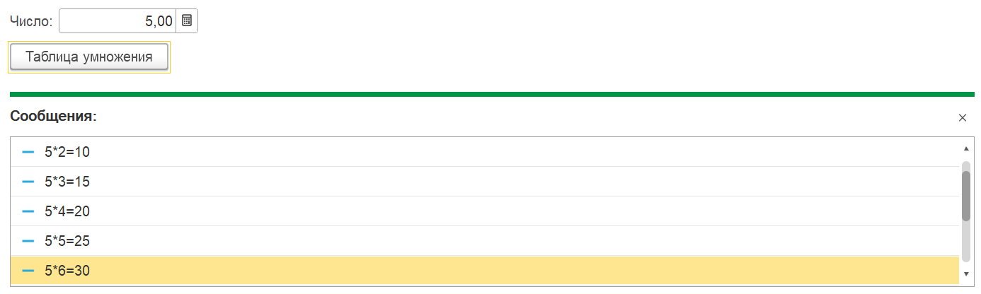
Рисунок 5.5 – Пример правильной работы команды
5.3.4. В конфигурации создана обработка Вариант12. В форме обработки создан реквизит Вход строкового типа, а также команда Сортировка (Рисунок 5.6).
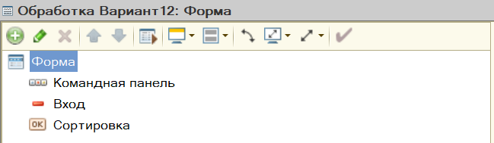
Рисунок 5.6 – Настройка формы обработки Вариант12
5.3.5. Для команды Сортировка написана процедура, переводящая строку в массив чисел, сортирующая его по возрастанию и выводящая результат в виде строки (Рисунок 5.7).
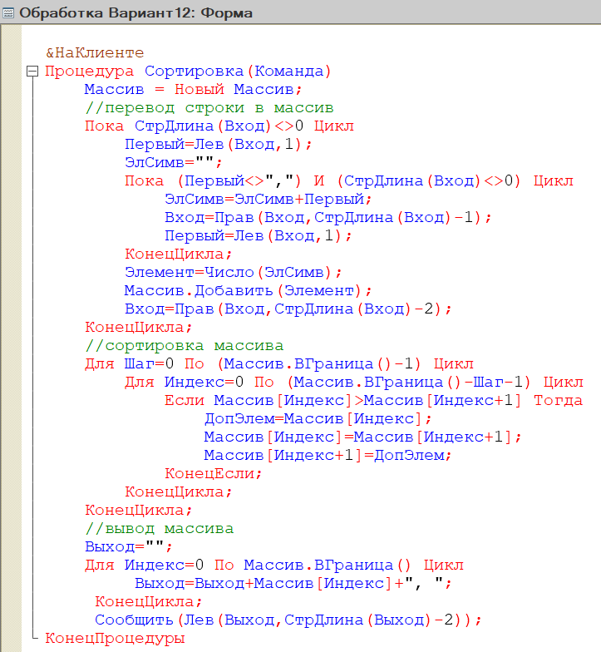
Рисунок 5.7 – Процедура для команды ЧислоВхождений
5.3.6. Проведена отладка написанной процедуры. В результате были выведены верно отсортированные массивы (Рисунок 5.8).
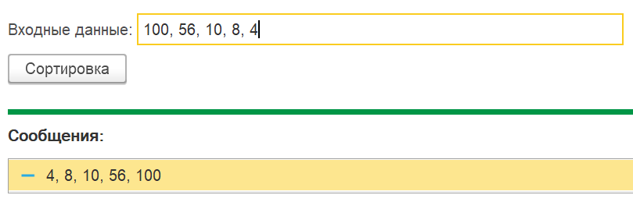
Рисунок 5.8 – Пример правильной работы команды
5.4. Вывод
В ходе работы было проведено ознакомление с условным оператором, циклами, массивами и структурами в языке 1С. В результате были написаны две программы, содержащие простейшие операции с использованием различных типов циклов (с предусловием и с параметром), а также с механизмом обработки и сортировки числового массива.

